**Onderzoeksverslag**

Dennis Zejnilovic 1098617

Tom Heijmans 1079471

Ali Haimed 1103776

Fabio Wolthuis 1093379

Wij gaan voor een opdrachtgever een project uitvoeren, onze opdrachtgever is een bedrijf genaamd Tidalis die in scheepvaart bekend is met het detecteren van schepen met gebruik van radar detectie. In dit project gaan we drones lokaliseren/detecteren met gebruik van camera’s, wij hebben een vrije keuze gekregen in wat we gaan doen en hoe we het willen doen. Daarom gaan wij in dit verslag onderzoek uitvoeren voor wat we nodig gaan hebben en wat het beste zal werken voor ons project met belang op de eisen die ons zijn gegeven van de opdrachtgever, er wordt gekeken naar wat voor camera’s, (micro-)controller en software we gaan gebruiken. In dit verslag gaan wij dus de hoofdvraag beantwoorden: **Wat is er nodig om ervoor te zorgen dat het detecteren/lokaliseren van drones mogelijk zou kunnen zijn.**

**Wat voor soort camera’s zullen het beste zijn voor detectie en integratie.**

We zullen beginnen met het kijken naar de camera’s die we gaan gebruiken voor het project, hierin zullen we deze eisen van de opdrachtgever in belang houden:

* Om afstand goed te kunnen bepalen, moet de camera minimaal een resolutie hebben van 720p.
* Er zullen 2 camera’s worden aangeschaft, budget was te bepalen met de opdrachtgever, er wordt wel gekeken naar een realistische prijs voor het project.

Overige eisen:

* De camera moet integreert kunnen worden met hardwarecomponenten zoals een (micro-)controller.

USB-camera

*DynaBright Webcam met Ruisvrije Microfoon - Webcam Cover en Tripod - HD Pro Webcam - 4MP - 2560x1440 - Webcam voor PC - Webcam voor Computer*

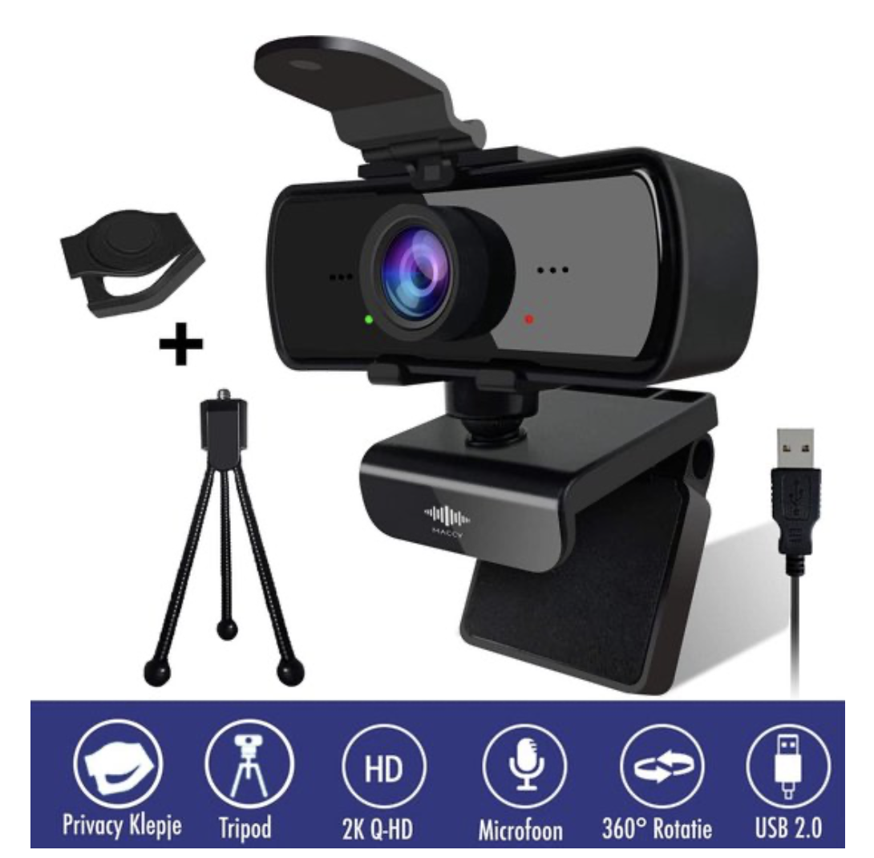

* Prijs: €29,95 * 2 = €59,90
* Sensor: CMOS
* Beeldkwaliteit: een beeldschermresolutie van 2560 x 1440 (2K)
* Framerate: ~30 fps
* Invoer/Uitvoer: USB
* Kabellengte: 1.30 m
* Plug & play
* Systeemeisen: Windows, Mac, Linux, Android
* Maakt geen gebruik van wifi
* Geschikt voor streaming

Deze camera voldoet aan de minimale eis van 720p resolutie en biedt daarmee voldoende beeldkwaliteit om objecten, zoals drones, duidelijk in beeld te brengen en afstandsbepaling mogelijk te maken. Een voordeel van deze webcam is dat deze eenvoudig via USB kan worden aangesloten op een computer of een geschikte (micro-)controller met USB-ondersteuning, waardoor integratie met de software zoals de GUI simpel is. Daarnaast wordt de camera ook geleverd met een tri-pod waardoor er een goede stabiliteit is. De prijs valt ook in een realistische prijs in het budget. Een mogelijk aandachtspunt is de beperkte flexibiliteit in lage-latency, wat kan leiden tot vertraging bij real-time verwerking. Voor eenvoudige dingen en het testen van detectie-algoritmes is dit echter niet per se een probleem, zolang de prestaties acceptabel blijken.

USB-camera

*Arducam 4K 8MP IMX219 Autofocus USB Camera Module with Metal Housing*

* Prijs: €39,11 * 2 = €78,22
* Sensor: IMX219 (8 MP)
* Beeldkwaliteit: een beeldschermresolutie van 3264 x 2448, 30fps@1080P/720P
* Framerate: 30 fps
* Invoer/Uitvoer: USB
* Kabellengte: 1 m
* Plug & play
* Afmetingen: ~44mm x ~38mm x ~11mm
* Ingebouwde autofocus

Deze camera voldoet aan alle eisen die wij hebben gesteld, hij kan op een goede resolutie en framerate filmen. Wat ook ons kan helpen is het feit dat de camera een ingebouwde autofocus heeft waardoor die bij objecten van dichtbij en van verder weg zichzelf kan aanpassen, hiermee zullen de drones van verschillende afstanden zichtbaar zijn op de camera en er zullen minder fouten opkomen bij het bepalen van de afstand. Net zoals de vorige camera is deze camera erg eenvoudig aan te sluiten via USB op een computer of een geschikte (micro-)controller. Verder is de camera UVC-compliant, wat betekent dat hij zonder extra drivers direct herkend wordt door Windows, Linux en Raspberry Pi-besturingssystemen. Voor audio is er een dubbele microfoon aanwezig, dit zal later handig zijn als we akoestische waarneming zullen integreren. De camera is daarnaast met een metalen behuizing wat ervoor zorgt dat de camera minder kwetsbaar is en langdurig gebruikt kan worden. Deze camera is duurder dan de eerste USB-camera, echter voldoet deze camera perfect aan de eisen in verband met de resolutie, afstand bepalen en het integreren ervan in het systeem.

Stereo / depth module camera

*Waveshare IMX219-83 Stereo Camera 8MP Binocular Camera Module Stereo Vision Depth Vision Applicable for Jetson Nano Developer Kit B01 Compatible with Raspberry Pi 5/Pi4/CM4*

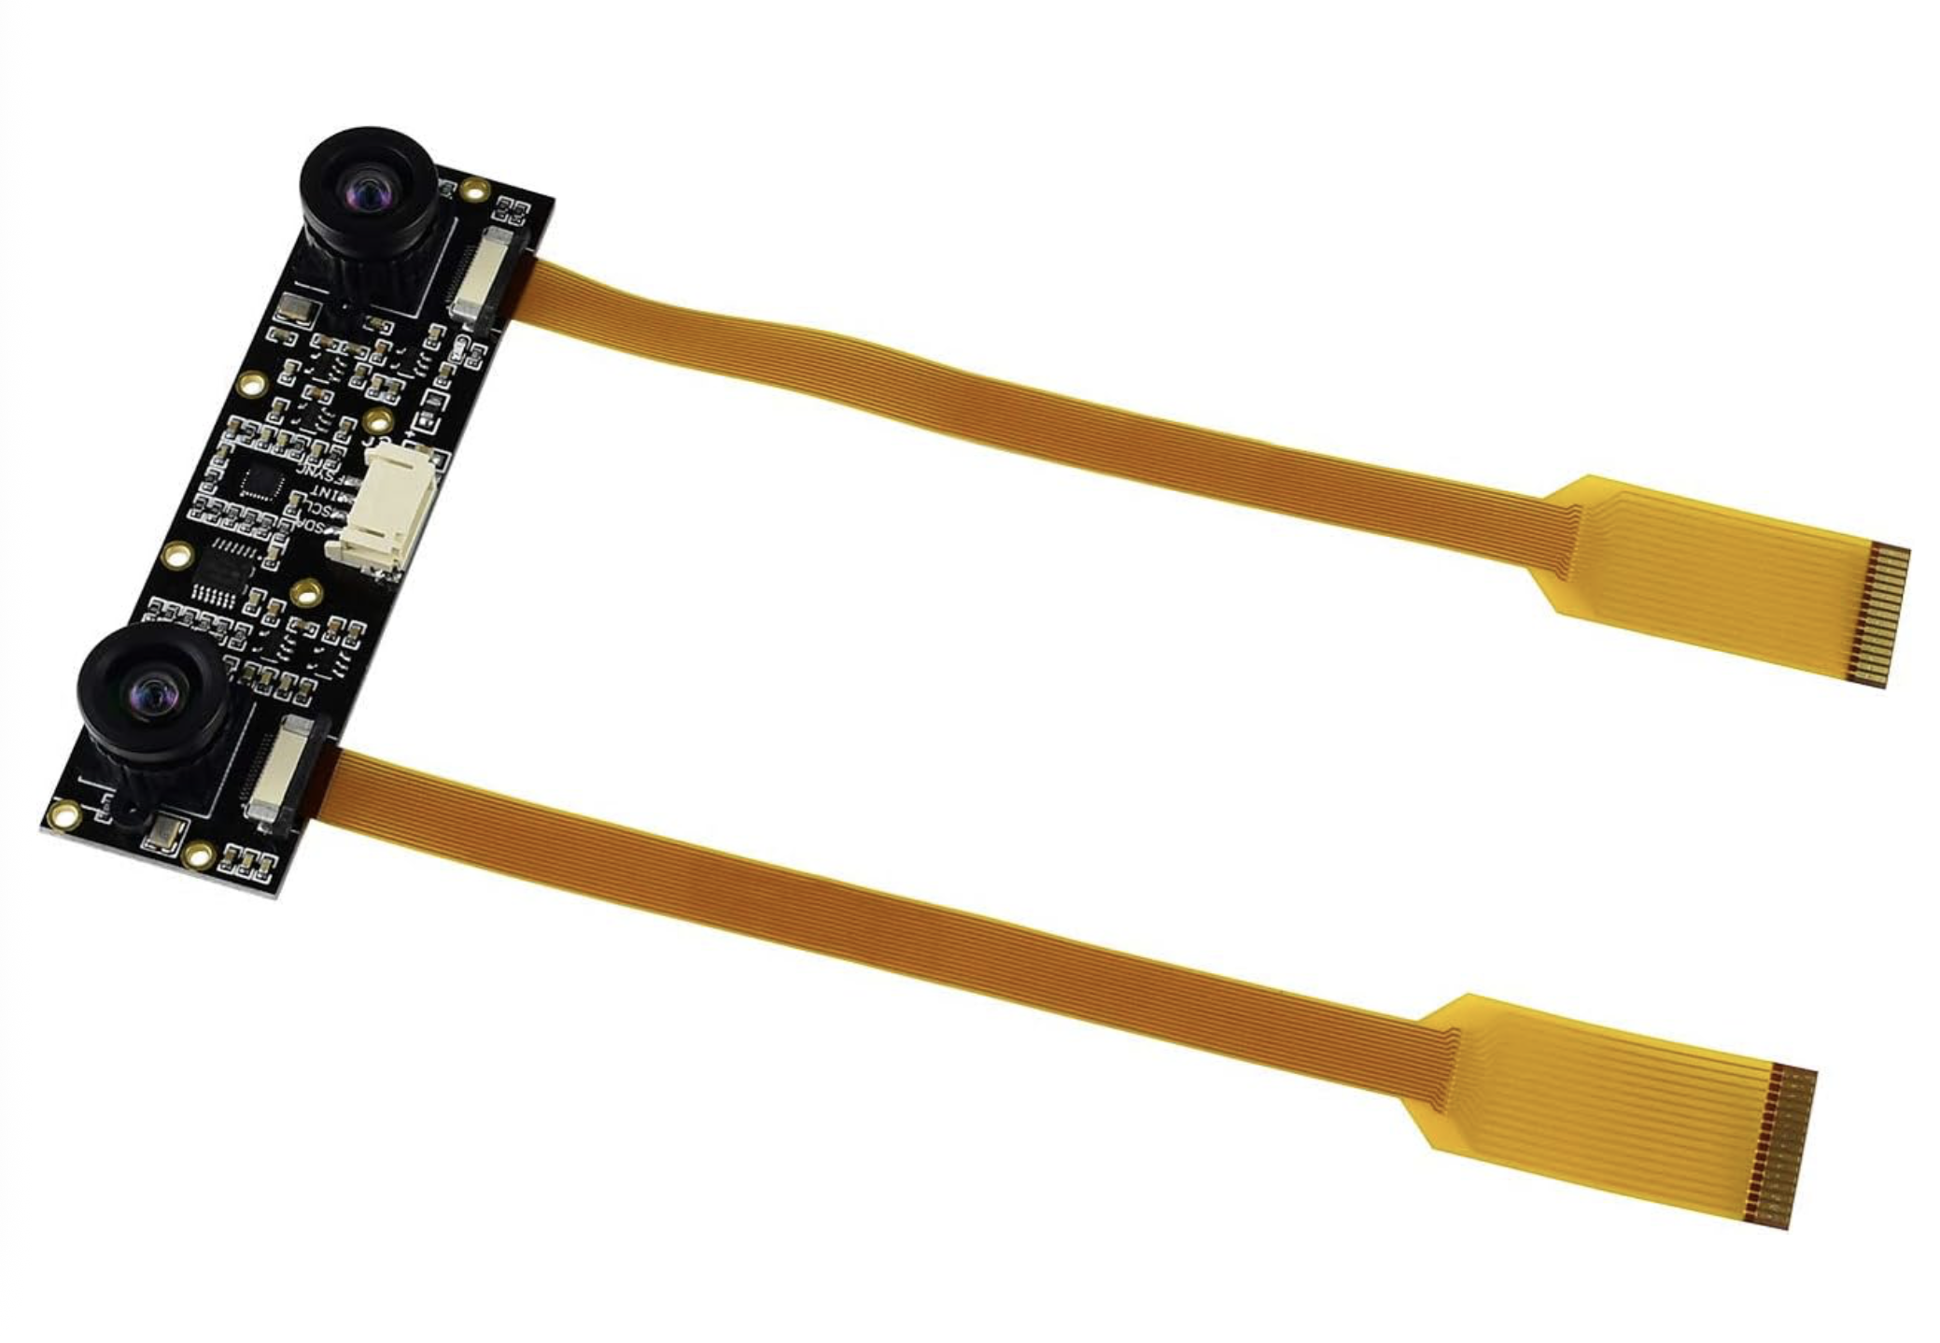

* Prijs: €59,99
* Sensor: Dual IMX219
* Beeldkwaliteit: een beeldschermresolutie van 3280 x 2464
* Framerate: 30 fps
* Invoer/Uitvoer: CSI-interface
* Kabellengte: -
* Afmetingen: 85 mm x 24 x 60 mm

Dit is een stereo-camera module die gebruik maakt van 2 camera’s, hiermee is de prijs al direct voordeliger, ze zijn op vaste afstand van elkaar gemonteerd. De camera’s zijn gesynchroniseerd en deze 2 camera’s zijn er ook voor gemaakt dat de afstand van een object makkelijk bepaalt kan worden, zij kunnen diepte bepalen. Je kunt ook met gebruik van deze camera een 3D-punt berekenen, dit is zal erg helpen als wij zullen gaan werken met 3D-detectie, voor nu is dit nog optioneel. De module is geschikt om te werken met een Rasberry PI of een Jetson -bord via een CSI-interface, dit betekent wel dat de integratie wat complexer kan zijn dan een standaard USB-camera. Een CSI-camera stuurt rechtstreeks sensordata uit, waardoor je méér mogelijkheden hebt maar ook drivers, configuratie en soms eigen code nodig hebt om die data bruikbaar te maken.

**Conclusie**

In dit onderzoek is er gekeken naar verschillende camera’s die het beste zouden kunnen passen voor het lokaliseren van drones. Met de eisen die zijn opgesteld hebben we gekeken naar 2 USB-camera’s en een stereocamera. Na het vergelijken van de 3 camera’s hebben we de keuze gemaakt dat de stereocamera de uiteindelijke beste keuze zal zijn voor ons project. Elke camera die we hebben bekeken is makkelijk te integreren met micro-controllers, alleen als we kijken naar de prijs en het mogelijk maken van afstand berekenen en mogelijke extra opties, zal de stereocamera de beste keuze zijn. Ook al zal de kalibratie wat langer duren, is het wel zo dat er meer controle zal zijn voor de detectie en afstandsbepaling zelf.

Bronvermelding:

* USB webcam:

<https://www.bol.com/nl/nl/p/maccy-webcam-met-microfoon-en-tripod-4mp-2560x1440-webcam-voor-pc-hd-pro-webcam-webcam-voor-computer/9300000171003023/?cid=1758283745138-8120745466221&bltgh=6ea7c344-6a7a-4866-8913-7087f1de6032.ProductList_Middle.5.ProductTitle>

* USB webcam:

<https://www.amazon.nl/-/en/Arducam-Autofocus-Microphones-Computer-Raspberry/dp/B09BR1RNSN/ref=sr_1_21?dib=eyJ2IjoiMSJ9.Hha5hAcqCuwlHUa0HY_2BuonFnR3obp8eKp8p8R9xlQa6L0tfk0Tqi4WFqwtEDsSfKfapEK8T_8T_Lo-zLU_IDU2WjeEmfR5xfZzRpJBDku0qhLrQFigYIUyxTdWZvC7uOhY90z91PEwQgvZfJJrKaF8hXHvBkmF4T7PCnZcOgVECX-andEoNfGqwS-lvKdkhls43MV9BnZ1HDrDhBtWLusFEcKZbiQ_GV3adzG7fxSwXNDLWTw9SLwClvhLcpMFpS7f0FTqj9SzdRf76pD2Ean-JQV1Vu2uR0pdHl2BQFE.qOmXEK-A3PO-yNI2VmTfpka7YeI2Ngyp3HmfvyTI4GA&dib_tag=se&qid=1759173682&refinements=p_4%3AArducam&s=electronics&sr=1-21>

* Stereo camera:

<https://www.amazon.nl/Waveshare-IMX219-83-Stereo-Camera-Applicable/dp/B086JTDG25?th=1>